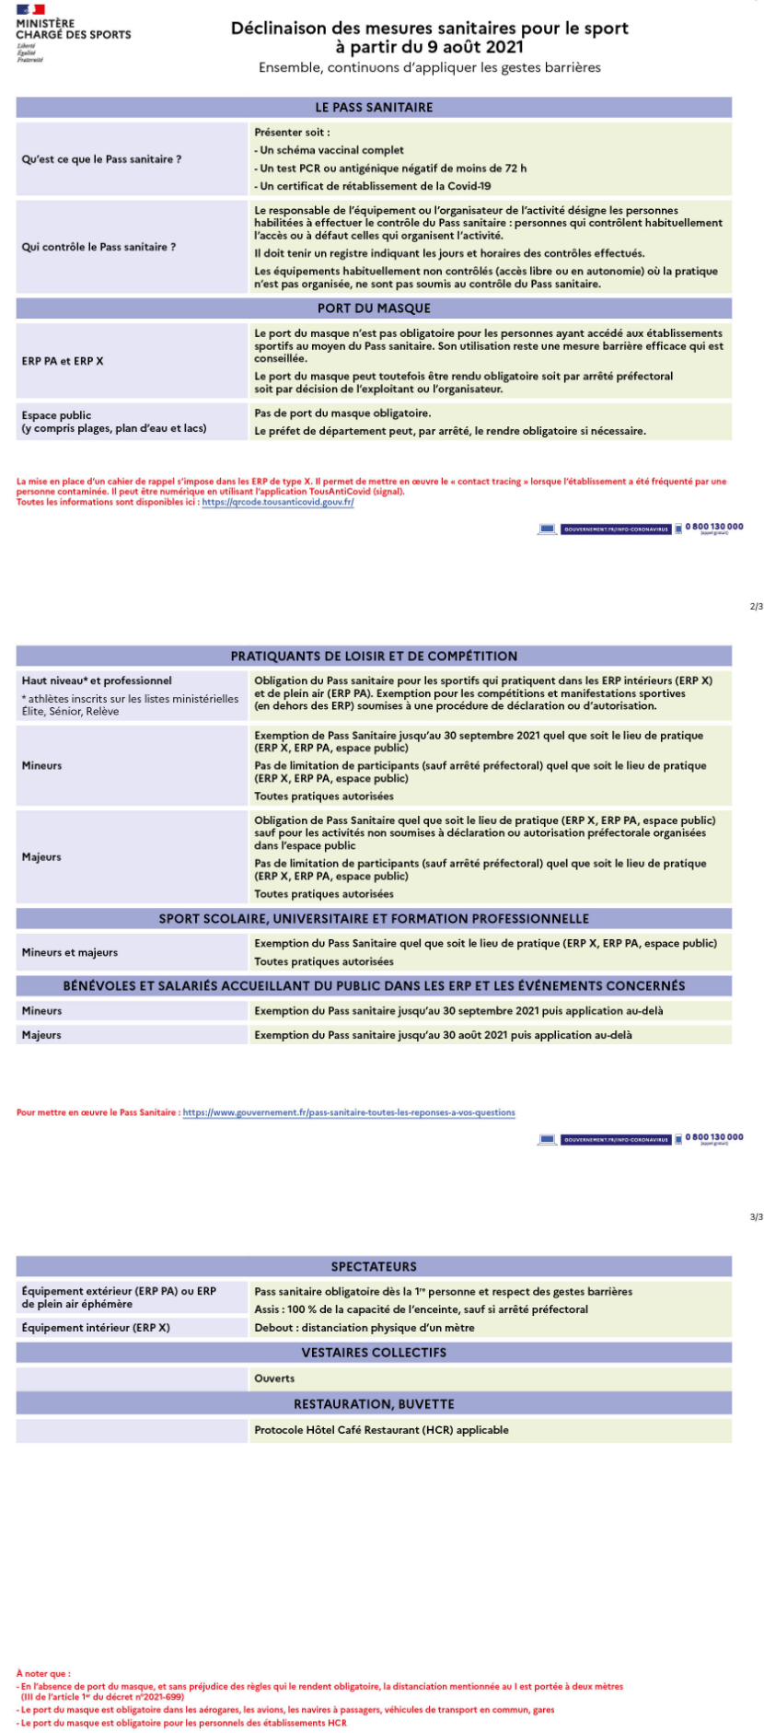

QUELQUES PRECISIONS SUR LE PASS SANITAIRE

Pass sanitaire : trois infos à retenir sur l'application du pass sanitaire pour les mineurs de plus de 12 ans
La loi sur la gestion de la crise sanitaire, entrée en application ce 9 août 2021, étend l'obligation de présenter un pass sanitaire valide à l'entrée de nombreux lieux et établissements.
Mais qu'en est-il pour les mineurs ? On fait le point en trois infos.
Ce lundi 9 août 2021 marque l'extension du pass sanitaire obligatoire dans de nombreux lieux et services comme les restaurants, les hôpitaux ou encore les transports interrégionaux. Voilà qui a sucité de nombreuses interrogations quant à son application, notamment chez les plus jeunes. Alors comment fonctionne le pass sanitaire pour les mineurs ? France 3 Champagne-Ardenne fait le point en trois étapes.

1. Les mineurs de plus de 12 ans n’ont pas à justifier d’un pass sanitaire avant le 30 septembre
La loi n° 2021-1040 du 5 août 2021 relative à la gestion de la crise sanitaire est particulièrement claire sur le sujet : aucun contrôle du pass sanitaire ne peut être effectué auprès d’un mineur de plus de 12 ans avant le 30 septembre 2021. Cette disposition est d’ailleurs explicite dès l’article 1er de cette loi : "Cette réglementation est applicable aux mineurs de plus de douze ans à compter du 30 septembre 2021."
L’objectif du gouvernement, en décalant l’instauration du pass sanitaire obligatoire un mois après la rentrée, était donc de permettre aux familles de s’organiser. En effet, la vaccination n’a été ouverte à cette tranche d’âge qu’à partir du 15 juin 2021. Le législateur a donc souhaité permettre aux mineurs de plus de 12 ans de passer des vacances en toute tranquillité. Parce qu’avec une première extension du pass sanitaire, le 21 juillet, aux lieux de loisirs ou aux colonies de vacances, l’été aurait pu être compliqué.
Pas d’inquiétude, donc, jusqu’au 30 septembre, si vous souhaitez voyager, aller au restaurant ou au cinéma avec un mineur non vacciné ou non testé négatif. A l’hôpital et dans les établissements de soin ou les EHPAD, la règle est aussi la même : aucun pass sanitaire ne peut être demandé à un mineur de plus de 12 ans avant le 30 septembre.
Il ne faut donc pas s’alarmer de ce que l’on peut lire sur le site du centre hospitalier de Châlons-en-Champagne : "INFORMATIONS ACTUALISÉES LE 9 AOÛT 2021 En application de la loi sanitaire du 5 août 2021, la présentation d’un PASSE SANITAIRE devient obligatoire pour toute personne âgée de plus de 12 ans qui souhaite accéder au Centre Hospitalier Léon Bourgeois de Châlons en Champagne ainsi qu’aux E.H.P.A.D. « Le Village » & « Les Coquelicots »".
Cette formulation peut entraîner une certaine confusion pour les usagers. L’hôpital explique avoir repris les termes de la loi. Néanmoins, cette même loi fixe la date du 30 septembre pour son application aux mineurs. Quoiqu’il en soit, la directrice adjointe du centre hospitalier de Châlons insiste bien sur le fait qu’ "aucun pass sanitaire ne sera demandé à un mineur de plus de 12 ans" et que pour les autres patients et visiteurs, les services de l’hôpital feront preuve de "pédagogie et d’accompagnement".
Concernant les mineurs de moins de 12 ans, enfin, ils ne sont pas concernés par le pass sanitaire, la vaccination n’étant d’ailleurs pas ouverte à cette tranche d’âge.

2. Le pass sanitaire ne sera pas nécessaire pour aller à l’école ou à la cantine
Même s’il peut être cruel de déjà songer à la rentrée scolaire, sachez néanmoins que le pass sanitaire ne peut être requis pour les mineurs de plus de 12 ans qui souhaiterait se rendre à l’école, et encore moins avant le 30 septembre 2021.
L’accès à l’éducation est un droit fondamental des enfants et la vaccination contre la Covid-19 ne sera pas une condition pour se rendre à l’école.
Il en va de même pour les établissements d’enseignement artistique et culturel, comme le précise le décret d’application de la loi sur la gestion de crise sanitaire, daté du 7 août 2021 : "les documents […] doivent être présentés pour l'accès des participants, visiteurs, spectateurs, clients ou passagers aux établissements, lieux, services et évènements suivants […] à l'exception des établissements d'enseignement artistique […], des établissements d'enseignement de la danse […], des pratiquants professionnels et des personnes inscrites dans les formations délivrant un diplôme professionnalisant".
Pas de problème, donc, y compris après le 30 septembre 2021, pour que votre enfant suive des cours au conservatoire ou au sein de son école de musique.
Pour la cantine, même philosophie. La loi précise bien que l’obligation du pass sanitaire dans les restaurants et les cafés exclut les établissements de restauration collective. Et cela vaut aussi pour les adultes.
Il est obligatoire, depuis le 9 août 2021, de présenter un pass sanitaire valide pour effectuer un trajet interrégional, en TGV, par exemple.
En revanche, à partir du 30 septembre, tout mineur de plus de 12 ans devra présenter un pass sanitaire pour accéder au lieux et services prévus dans la loi du 5 août, que sont :
- Pour la santé :
- Les services et établissements de santé, sociaux et médico-sociaux qui comprennent les hôpitaux, les cliniques, les maisons de retraite
- Pour les transports :
- Les déplacements de longue distance par transports publics, comme les avions, les TGV, les bus interrégionaux
- Les navires et bateaux
- Pour les commerces :
- Les restaurants et débits de boissons
- Les magasins de vente et centres commerciaux de 20.000 m² ou plus, sur décision préfectorale
- Les établissements de plein-air, comme les campings
- Les services et établissements de santé, sociaux et médico-sociaux
- Pour les lieux de pratique sportive :
- Les établissements sportifs couverts
- Les salles de jeux et salles de danse
- Les compétitions et manifestations sportives, comme les matches de foot
- Pour les lieux de culture :
- Les salles d'auditions, de conférences, de projection, de réunions, de spectacles ou à usages multiples comme les cinémas ou les salles de concert
- Les bibliothèques et centres de documentation sauf bibliothèque scolaires
- Les musées et salles destinées à recevoir des expositions à vocation culturelle
- Les événements culturels, sportifs, ludiques ou festifs, comme les festivals
- Les foires, expositions et salons ainsi que les lieux qui les accueillent
- Les fêtes foraines comptant plus de 30 stands ou attractions
- Les chapiteaux, tentes et structures comme les cirques
- Les établissements de culte, sauf pour la pratique du culte

3. L’accord d’un seul parent suffit pour faire tester ou vacciner un mineur de plus de 12 ans
Une nouvelle disposition a été mise en place dans la loi du 5 août 2021 : une seule autorisation parentale suffit pour faire tester ou vacciner un mineur de plus de 12 ans. Un assouplissement par rapport aux dispositions précédentes qui prévoyait l’accord des deux parents. De quoi faciliter la campagne de vaccination, mais de quoi aussi poser de nombreux problèmes au sein des familles, notamment si les deux parents sont séparés et qu’ils ne sont pas d’accord sur le sujet.
Par ailleurs, l’article 1 de la loi, paragraphe H, prévoit qu'à partir de 16 ans, un mineur peut demander seul à être vacciné.
Par dérogation à l'article 371-1 du code civil, la vaccination contre la covid-19 peut être pratiquée, à sa demande, sur le mineur de plus de seize ans.
LOI n° 2021-1040 du 5 août 2021 relative à la gestion de la crise sanitaire
Avec ces nouvelles dispositions, tout mineur de plus de 12 ans pourra donc être en possession de son propre pass sanitaire : "Chaque injection entraînera la remise d’un certificat de vaccination. Les certificats de vaccination des mineurs peuvent être stockés de manière électronique dans l’application TousAntiCovid de l’enfant ou de l’un des parents", précise le ministère des Solidarités et de la Santé. La version papier reste, quant à elle, parfaitement conforme.

